BONITO – MS
Saídas diárias - 6 dias e 5 noites - Excetos feriados
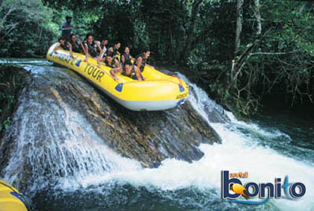  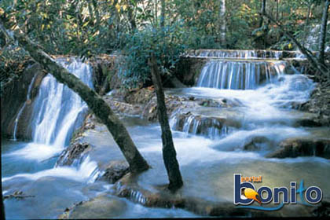  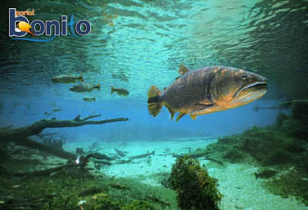  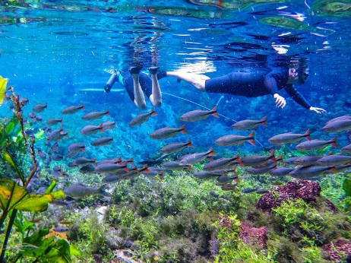  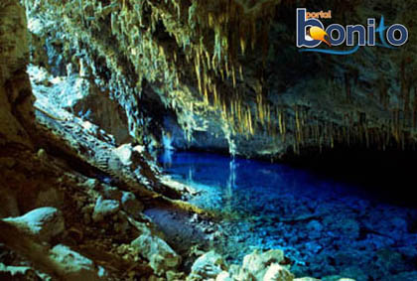  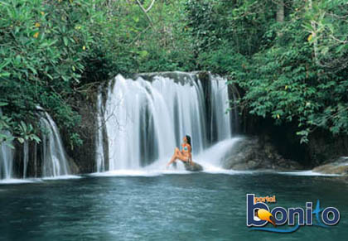 | 1º dia- - Campo Grande/Bonito – Chegada e transfer para Bonito. Acomodação em hotel  2º dia- Bonito – Flutuação no Rio Sucuri. Passeio a 18 km de bonito, o visitante será recepcionado na antiga sede de uma fazenda histórica da região (Fazenda São Geraldo), logo após receberem as informações necessárias para atividade os visitantes serão equipados com neoprene, máscaras, snorkel e colete salva vidas, em seguida um breve treinamento na piscina será realizado para melhor adaptação dos equipamentos na água. Uma leve trilha o levará ao encontro das exuberantes nascentes do rio (nascente principal nascente da Figueira e poção azul) privilégio único em nosso passeio! Um novo mundo lhe espera em um verdadeiro jardim subaquático de 1800m em mim uma das águas mais cristalinas do mundo. Não inclui almoço.  3º dia– - Bonito - visita à gruta do Lago Azul, a 20 km de Bonito com formações geológicas e um lago de águas intensamente azuladas, de profundidade aproximada de 90m. Tarde livre. Sugerimos o balneário municipal.  4º dia – Bonito- Após o café da manhã, saída para o passeio de bote no Rio Formoso, com almoço no Eco Parque da Ilha (incluso). Restante da tarde livre. Sugestão passeio pela cidade para conhecer o artesanato local, que é muito bonito.  5º dia – Bonito- Após café da Manhã em horário a combinar Saída para passeio na Fazenda Rio Do Peixe, onde tem Cachoeiras ornamentais e inúmeras piscinas naturais, uma Fauna atraente com Macacos, Araras, Tucanos, Anta, Capivaras entre outros, e relaxar nas duchas das Cachoeiras, entre os cardumes de peixes e depois saborear um delicioso almoço Sul-mato-grossense com uma deliciosa sobremesa, e no final de tarde um tradicional lanche acompanhado dos causos contados pelo proprietário da Fazenda. Noite livre.  6º dia – Bonito/Campo Grande – Transfer para Campo Grande.  Preço e condições de pagamento (valores por pessoa e em R$)  Condições Apto Triplo Apto Duplo Apto Single  À Vista 2.312,00 2.492,00 2.724,00  1 + 3 X 578,00 623,00 681,00  1 + 7 X 307,00 331,00 362,00  Tabela elaborada em 06.01.21 - preços sujeitos à alteração sem prévio aviso  INCLUI: Transfer in/out; Guia local durante os passeios; Dia na Fazenda Rio do Peixe com almoço e Trilhas das Cachoeiras; 05 noites de Hospedagem com café da manhã em Bonito no Hotel Piramiuna - https://www.hotelpiramiuna.com.br/ ; Tur Gruta do Lago Azul e Bote no Rio Formoso.

